 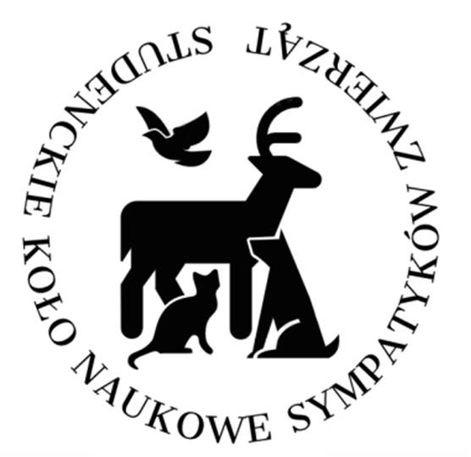

Załącznik 1

Studenckie Koło Naukowe Sympatyków Zwierząt

ma zaszczyt zaprosić Państwa na

**Ogólnouczelniane Seminarium Kół Naukowych**

na temat:

**„Zwierzę w otoczeniu człowieka”**

Celem Seminarium jest dyskusja nad szerokim spektrum wpływu zwierząt i nauki na życie człowieka. Pod uwagę wzięte zostaną zarówno czynniki przyrodnicze jak również społeczne, naukowe, kulturowe i ekologiczne.   
Taki zakres multidyscyplinarnej debaty pozwoli zobrazować w sposób pełny i wyczerpujący wpływ nauki   
oraz zwierząt na otoczenie człowieka.

**Seminarium odbędzie się w dniu 25 kwietnia 2022 roku**

**on-line przy udziale platformy Google Meet.**

Osoby zainteresowane udziałem w konferencji, prosimy o wypełnienie załączonej karty uczestnictwa i przesłanie jej najpóźniej do **18 marca 2022 roku** na adres: konferencjasknsz@gmail.com

**Informujemy, że organizatorzy nie przewidują zwolnień z opłaty konferencyjnej.**

Osoby zainteresowane wygłoszeniem referatu, sprawozdania lub komunikatu podczas Seminarium prosimy o przesłanie tematu wystąpienia oraz streszczenia na adres: konferencjasknsz@gmail.com w terminie **do 25 marca 2022 r.** Rada Naukowa i Komitet Organizacyjny zastrzegają sobie prawo wyboru wystąpień prezentowanych podczas Seminarium.

**PUBLIKACJA TEKSTU**

Nadesłane teksty zostaną poddane obowiązkowej recenzji naukowej. Pozytywnie zrecenzowane teksty zostaną opublikowane w materiałach konferencyjnych.

Prosimy o przesłanie tekstów w wersji elektronicznej według kryteriów: MS Word, czcionka 12, interlinia 1.5, objętość do 20 stron znormalizowanego tekstu (arkusz wydawniczy), przypisy dolne, kolejno numerowane, streszczenie w j. polskim i angielskim; słowa kluczowe w j. polskim i angielskim, afiliacja i adres e-mail, bibliografia na końcu artykułu, na adres:

seminariumsknsz@gmail.com

**w terminie do 7 kwietnia 2022 r.**

Rada Naukowa i Komitet Organizacyjny zastrzegają sobie prawo wyboru tekstów nadesłanych do publikacji w monografii. Redakcje czasopism zastrzegą sobie prawo wyboru tekstów do publikacji.

**RADA NAUKOWA**

dr hab. Katarzyna Andraszek

dr hab. Roman Niedziółka

dr inż. Agata Danielewicz

dr inż. Elżbieta Horoszewicz

**KOMITET ORGANIZACYJNY**

Barbara Rytel

Karolina Chmielewska

Zuzanna Kurowska

**SEKRETARIAT Seminarium**

**„Zwierzęta w świecie człowieka - nauka i edukacja ”**Telefony kontaktowe

dr inż. Elżbieta Horoszewicz - 1255

dr inż. Agata Danielewicz - 1264